Χρωματίζω τις εικόνες και τις λέξεις και τις διαβάζω δυνατά:

Τι είναι αυτό;

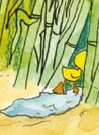

Χρωματίζω τις εικόνες και τις λέξεις και τις διαβάζω δυνατά:

Τι είναι αυτό;



Χρωματίζω τις εικόνες και τις λέξεις και τις διαβάζω δυνατά:

Τι είναι αυτό;

